Dôvodová správa
KULTÚRNY KALENDÁR NA ROK 2015

Návrh na uznesenie:

Komisia kultúry a školstva pri MsZ vo Vrútkach odporúča Mestskému zastupiteľstvu vo Vrútkach: zobrať na vedomie KULTÚRNY KALENDÁR NA ROK 2015

Mestské zastupiteľstvo vo Vrútkach

berie na vedomie

KULTÚRNY KALENDÁR NA ROK 2015

Predkladá: Mgr. Juraj Gorilák, vedúci odboru kultúry a športu
Dátum: 28.10.2014
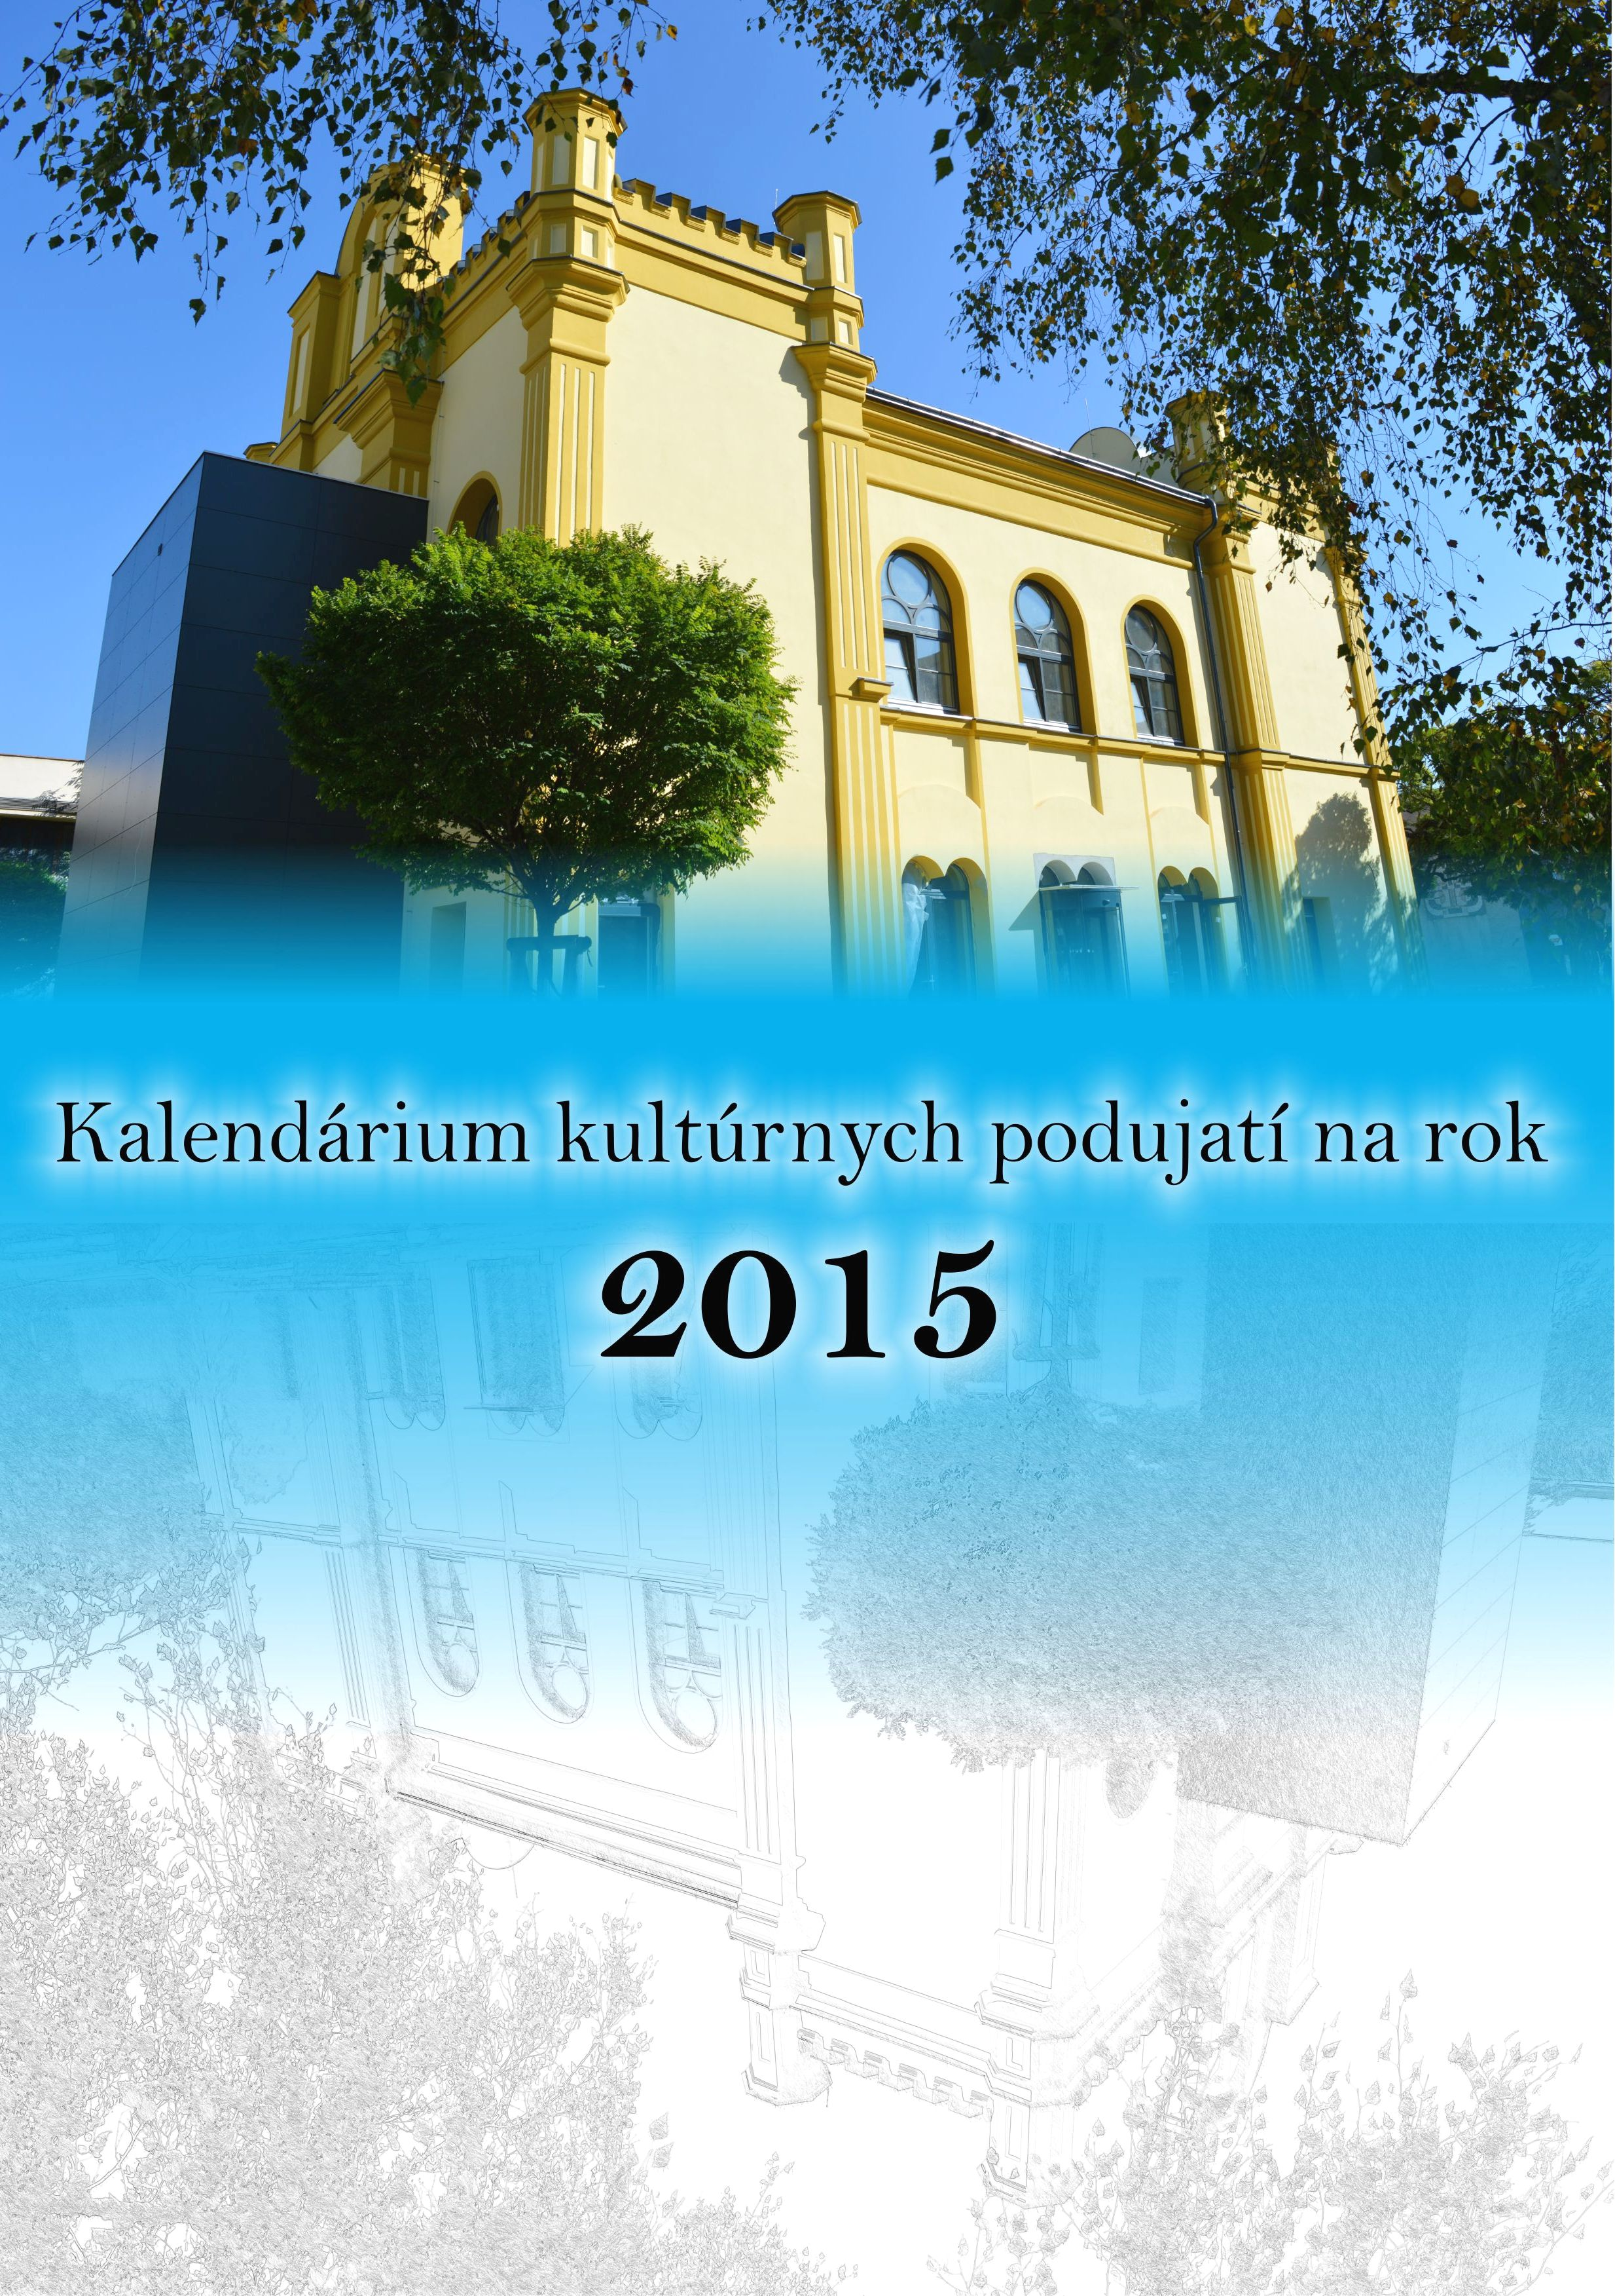

Január:

Novoročný koncert, kultúrna sála Kriváň
- Vítanie zimy – symboly zimy – práca s deťmi /tvorivé dielne/, knižnica Hany Zelinovej
- ,,Stretnutie s minulosťou“ /pátranie po údajoch, okolnostiach, postavách z minulosti/, kultúrna sála Kriváň
- „Land art“ v zimnej krajine /experimenty so snehom, premeny a formy/, ZUŠ Frica Kafendu

Február:
- Fašiangy vo Vrútkach, pešia zóna mesta
- Literárne Vrútky: Večer s knihou, kultúrna sála Kriváň
- Primátorský ples, kultúrna sála Kriváň
- Výstava výtvarného odboru ZUŠ F. Kafendu, galéria ZUŠ Frica Kafendu

Marec:
- Marec – mesiac knihy, knižnica Hany Zelinovej
- MDŽ /hudobno-zábavný program/, kino 1. máj
- 1. ročník „Zelinovej Vrútky“ /súťaž v umeleckom prednese poézie a prózy/, kultúrna sála Kriváň
- Vítanie JARI /aktivity so školákmi, symboly jari/, kultúrna sála Kriváň a okolie

April:
- Andersenova noc /medzinárodné podujatie/, knižnica Hany Zelinovej a kultúrna sála Kriváň
- Spomienka na oslobodenie Vrútok, pamätník pred MsÚ
- Deň narcisov /celoslovenská akcia/, pešia zóna mesta
- Otvorenie XXI. ročníka Vrútockej hudobnej jari, kultúrna sála Kriváň
- Klasicizmus /koncert ZUŠ F. Kafendu/, koncertná sála ZUŠ Frica Kafendu
- Deň Zeme /environmentálne aktivity/, pešia zóna mesta
- Stavanie mája, pešia zóna mesta
- Prezentácia ľudových remesiel, pešia zóna mesta

Máj:
- Deň matiek /čítanie s porozumením/, knižnica Hany Zelinovej
- Koncerty v rámci VHJ, kultúrna sála Kriváň, rímskokatolícky a evanjelický a. v. kostol
- Krása kvetu /výstava spojená so žiackym koncertom/, kultúrna sála Kriváň
- Vrútocká spevácka súťaž, koncertná sála ZUŠ Frica Kafendu

Jún:

MDD /bábkové divadlo/, kino 1. máj
- Detské radosti /podujatie k medzinárodnému dňu detí/, ZŠ s MŠ M. R. Štefánika
- Koncert v rámci VHJ, kultúrna sála Kriváň
- Literárne stretnutie so slovenským autorom, kultúrna sála Kriváň
- Spomienka na Karola Plicku /výstava -muž deviatich remesiel, život a dielo/, kultúrna sála Kriváň

Júl:
- Promenádny koncert spojený s výstavou detských výherných prác, pešia zóna mesta
- Symboly leta /aktivity so školákmi počas prázdnin/, kultúrna sála Kriváň a okolie
- Cestovateľský večer, kultúrna sála Kriváň

August:
- 6. ročník Vrútockého kotlíka, škvárové ihrisko za gymnáziom J. C. Hronského
- Spomienka na 71. výročie SNP, pamätník pred MsÚ
- Letný „Land art“ /aktivity v exteriéri so školákmi počas prázdnin/, okolie kultúrnej sály Kriváň

September:
- Dni mesta Vrútky 2015, pešia zóna mesta
- Výstava obrazov, kultúrna sála Kriváň
- Slávnostné MSZ a oceňovanie osobností mesta, sobášna sieň MsÚ
- Vrútocký jarmok a koncerty, pešia zóna mesta

Október:
- Koncerty v rámci úcty k starším, kino 1. máj
- Literárna jeseň, knižnica Hany Zelinovej
- Farebná jeseň /tvorivé dielne/, kultúrna sála Kriváň a jej okolie
- Návšteva materských škôlok /program pre predškolákov/, MŠ v zriaďovateľskej pôsobnosti mesta

November:
- Kladenie vencov na hroby významných osobností Vrútok, mestský cintorín
- Beseda so spisovateľom, kultúrna sála Kriváň
- Ľudové trhy remesiel a výstava objektov (zväčšeniny jedla) /Food art – jedlo ako umenie, tematické zameranie výstavy na rozmanité druhy jedla a jeho podôb vo výtvarnom umení/, kultúrna sála Kriváň

December:
- Mikuláš v meste, pešia zóna mesta a kultúrna sála Kriváň
- Vianočný koncert, kultúrna sála Kriváň
- Vianočné trhy, pešia zóna mesta
- Ochutnávka vážnej hudby, kultúrna sála Kriváň
- Silvester v meste, pešia zóna mesta

Celoročné aktivity:
- Literárny klub Hany Zelinovej (budova DOS)
- Pamätná izba Hany Zelinovej (MsÚ Vrútky)
- Expozícia J. Bodeneka (budova knižnice)
- Dokument: Kniha zdroj poznania

Rok 2015 bude zameraný na prezentáciu nového kultúrneho stánku v našom meste – kultúrnej sály Kriváň. Návštevníci si môžu vybrať z rôznych žánrov a v ponuke podujatí si určite nájdu všetky vekové skupiny svoje zastúpenie.

Mesto Vrútky spolupracuje na realizácií kultúrnych podujatí so školami, centrami voľného času, cirkvami, občianskymi združeniami, literárnymi klubmi, miestnym odborom Matice slovenskej, záujmovými združeniami, neziskovými organizáciami.

Kalendár kultúrnych podujatí mesta Vrútky na rok 2015 je informatívny, aktuálne informácie o termínoch podujatí nájdete na oficiálnej stránke mesta www.vrutky.sk, v aktuálnom čísle mesačníka Vrútočan, na plagátoch vo vývesných skrinkách a výlepných plochách a na facebooku: Oficiálna stránka mesta Vrútky.

Mesto Vrútky si vyhradzuje právo na zmenu termínov kultúrnych a spoločenských podujatí.

